BUCHE TIRAMISU

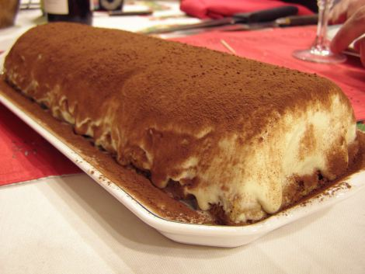

Ingrédients (pour 12 personnes) :
250 g de sucre
6 œufs
500 g de mascarpone
2 tasses de café fort
4 cs d’amaretto ou de rhum
1 boite de boudoirs ou de biscuits à la cuillère
Cacao amer pour décorer
• Mélanger le sucre avec les jaunes d’œuf et faire mousser.
• Ajouter le mascarpone en mélangeant énergiquement.
• Battre les blancs en neige avec une pincée de sel, incorporer délicatement en plusieurs fois à la préparation précédente.
• Tapisser un grand moule à cake ou à buche avec un film alimentaire puis y verser la moitié de la préparation.
• Mettre au centre dans le sens de la longueur une ligne de biscuits imbibés avec le café aromatisé, puis verser le reste de la préparation à tiramisu (il doit rester 1/2 cm dans le moule).
• Recouvrir avec les biscuits imbibés en les disposant en travers du moule.
• Mettre au congélateur au moins 12 heures.
• Sortir la bûche du congélateur, la démouler puis la saupoudrez de cacao amer juste avant de servir.
PS : Sur la photo, j'ai utilisé un moule à pain qui est assez plat, du coup j'ai fait 2 buches et je n'ai pas mis de biscuits au milieu.

